Значимые люди в становлении личности учителя

О.Невская.

Основная идея статьи состоит в том, что основополагающее влияние на формирование личности педагога оказывают люди, которых он встретил на своём пути. С первого глотка воздуха, с первого детского крика рядом с тобой оказывается ЧЕЛОВЕК. Именно так, Человек с большой буквы. Это и мать, и отец, и учителя, и другие неравнодушные взрослые, которые сумели зародить в душе этот огонёк, жажду, стремление к преподаванию. Перефразируя афоризм Л.Н. Толстого о писателе, можно сказать, что учитель не тот, кто учит, а тот, кто не может не учить.
В нашем исследовании участвовали 12 педагогов дошкольного образования, средней и высшей школы, состоявшихся в роли педагога. Возраст опрашиваемых, в основном, более 65 лет. Большинство из них продолжают работать по своей профессии. В качестве инструмента было использовано глубинное интервью, которое состояло из пятнадцати вопросов, охватывающих биографические сведения, личные интересы, а также отношение к жизни опрашиваемых. Интервью проводились в непринуждённой форме и позволили открыть ряд важных моментов в жизни состоявшихся педагогов, а также проанализировать качества их личности. Анализ полученных интервью позволил мне сделать вывод о том, что главенствующую роль в становлении личности педагога сыграли люди, учителя, воспитатели, родители, братья и сёстры, которых наши собеседники уважали, ценили, встреча с которыми осталась в их душе на всю жизнь.
Именно знакомство с этими людьми, которые не могли не учить, на мой взгляд, зародили в моих собеседницах педагогическую жажду.

Личность учителя, безусловно, начинает закладывается ещё в детстве, в семье. Первым учителем будущего педагога становились его родители. Какой нежностью пропитаны слова учителя русского языка и литературы, Людмилы Ивановны, о своём отце, она готова о нём рассказывать бесконечно. Когда она произносит это слово «папа», сразу становится тепло на душе. «Он был по-детски наивен, не переставал всему удивляться, и уже когда здесь жил, с нами. Он выходил на балкон и смотрел, как ребятишки играют в песочнице, для него это было удовольствие, вот он такой. Умер он в возрасте 86 лет и сохранил и чистоту эту природную, и восторг от жизни. Он всему восхищался. И как плывут облака, и как поют птички, и как ребятишки в песочнице играют»,-рассказывает она об отце.
Учитель биологии с тридцатилетним стажем работы в школе, Луиза Александровна К., рассказывает о своём отце так: «Папа ушел добровольцем с первым отрядом коммунистов на фронт и не вернулся. Это была первая потеря, оставившая след на всю жизнь. Ведь папа был для меня образцом, мерилом в любой серьёзной ситуации, и я всегда думала о том, чтобы сказал бы папа, зная о моём поступке. Он был самым главным для меня человеком»
Людмила Ивановна говорит, что она как - будто «родилась с мыслью стать учителем». Выдающийся русский химик Д.И. Менделеев писал: «К педагогическому делу надо призывать, как к делу морскому, медицинскому или тому подобным, не тех, которые стремятся только обеспечить себе жизнь, а тех, которые чувствуют к этому делу и к науке сознательное призвание и предчувствуют в нем свое удовлетворение, понимая общую народную надобность». [1] Словно одержимая, Людмила Ивановна всю жизнь занимается педагогическим и литературным поиском, собирает у себя дома уникальную библиотеку, связанную с жизнью и судьбами декабристов. Собирает материалы о подвиге их жён. Людмила Ивановна также собирает и репродукции картин своих любимых художников. Её уроки литературы всегда сопровождались показами картин, рассказами из жизни поэтов, писателей, удивительными историями их любви, полными горечи и страсти.
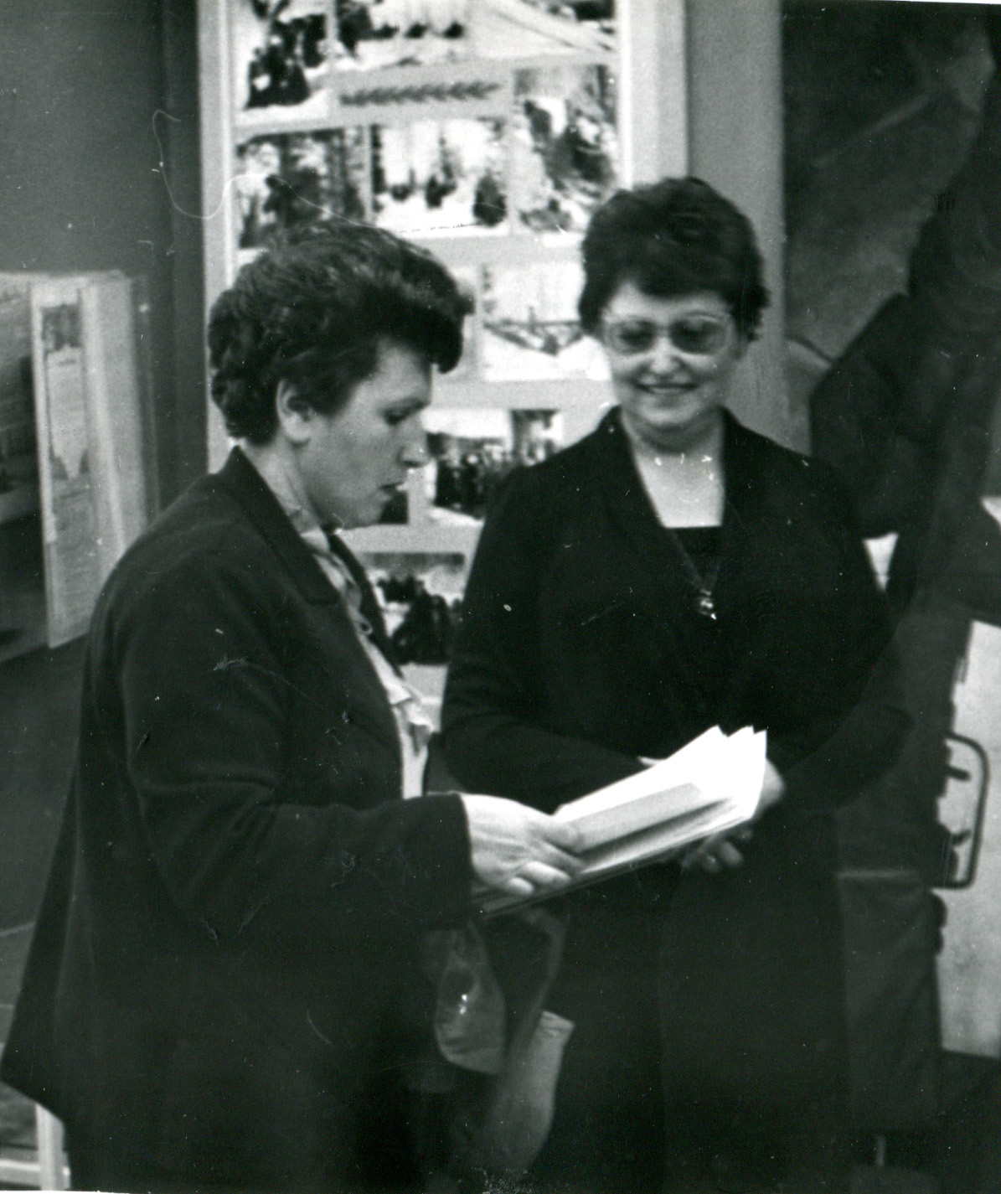
Она называет своим первым значимым учителем воспитательницу детского садика. Маленькая девочка, она сразу влюбилась в свою воспитательницу, и мечтала стать ею, Агнией Миновной. Череда великолепных, блестящих учителей сменяли друг друга на протяжении многих лет. Таким стал и её первый директор, Пётр Павлович Богомолов. Это он рискнул взять на работу молоденькую учительницу из провинции без опыта работы, это он через некоторое время подтолкнул Людмилу Ивановну к поиску своего собственного педагогического пути. Таким важным человеком стала для Людмилы Ивановны и учитель литературы одной из московских школ Галина Алексеевна Богданова, ныне автор учебников и пособий по русскому языку. Случайно ли довелось Людмиле Ивановне оказаться рядом с таким человеком?
Другая моя собеседница, учитель биологии, Луиза Александровна К., также называет несколько значимых фигур, которые сыграли роль в её дальнейшей педагогической карьере. Это учительница латинского языка в школе, где она училась. В школе, которая располагалась в бывшем здании гимназии и сохранила все гимназические порядки и устои. Молоденькая учительница латинского сумела передать своим ученицам (а школа была женская) две простые, но мудрые вещи. Первая: если ты что-то потерял или сломал - это не горе. Горе, когда что-то происходит с твоими родителями или близкими. И вторая простая истина: не бейся головой об стену. Не ставь перед собой таких целей, которые всё равно не сможешь выполнить.
Вторым человеком, сыгравшим важную роль в жизни моей собеседницы, она называет своего старшего брата. Будучи умнейшим и тонким человеком, он был глубоко убеждён, что каждый человек должен очень хорошо знать Гоголя. Он научил свою сестру распознавать в окружающих её людях гоголевские типажи. Там были и Коробочка, и Хлестаков, и Держиморда. А распознав их, нужно было научиться говорить с ними на их языке. Потому что, говорил он, это наш русский менталитет. Времена настали другие, но эти персонажи просто переоделись в другие одежды, а ничего, в сущности, не изменилось.
Луиза Александровна в детстве вовсе не хотела стать учителем. «Помня свои школьные годы и то, как нашим учителям доставалось от нас, я решила, что учителем некогда не буду», - рассказывает она.
“Как я стала учителем? Был такой случай. После университета, я уехала в Якутию, собирать материал для моей диссертации. Когда я вернулась, мой руководитель был ещё в командировке, и поскольку в то время нельзя было не работать, я решила эти полгода поработать в детском интернате. Там я встретила Колю. Это мальчик из многодетной семьи, который жил с мачехой. Он всегда просил: «Сядьте со мной, посидите рядышком». А однажды вызвала меня директор и говорит: «Я Вас очень прошу заменить учителя, которую положили в больницу, а на два месяца очень трудно найти учителя биологии». Как я не протестовала, она все-таки уговорила. Вот так я пошла в школу на шесть месяцев, а осталась до конца жизни. Я поняла, что это моё место. Диссертацию я совсем недавно выбросила в контейнер. В общем-то, ничего особенного она не дала бы. Прочитали бы её десять специалистов - североведов. А когда я столкнулась вот с такими вот детишками… Колечка – один из моих первых учеников. Он очень хорошо рисовал. Я решила сводить его в Третьяковскую галерею. Мальчик не трогал свою домашнюю одежду целую неделю, чтобы не помять складочки. Захожу за ним в комнату, а он торжественно сообщает ребятам: « Я сегодня с Луизой Александровной пойду в Третьяковскую «галантерею». Он даже не знал такого слова. После того, как я начала заниматься детьми, водить их по музеям – поняла, что им я буду нужнее. И вот после интерната пришла я в 618 школу, и все время проработала в ней». Так этот мальчик стал тем поворотным звеном, той личностью, которая изменила всю дальнейшую судьбу Луизы Александровны.
Ещё одна моя собеседница, учитель английского языка, руководитель и идейный вдохновитель детского ансамбля «Лебёдушка», Ольга Михайловна В., тоже говорит о своём старшем брате как об одном из важнейших людей в жизни. Бесконечным уважением и восхищением пропитан рассказ Ольги Михайловны о брате, учёном-философе, журналисте, авторе книг, идейном вдохновителе, «главном социологе» российского телевидения.
Идём дальше. В первой школе Ольги Михайловны, там, где она ещё проходила практику на последних курсах института, ей встретился «совершенно прекрасный завуч Лазарь Ильич Казачков, с которым мы друг другу очень понравились. Он на первом моем уроке сказал: «Большому кораблю – большое плавание». Я даже помню этот урок. Я помню там, что то было про Робина Гуда, и я делала какую-то таблицу и двумя шашлычными палочками устраивала соревнования в классе, делала мишени и этими ташкентскими шашлычными палочками продвигалась к цели».
Эти рассказы ещё раз подтверждают мысль о том, что в становлении педагога самую важную роль играет личность тех людей, которых волею судеб они встречали на своём пути. К.Д. Ушинский писал: «В воспитании все должно основываться на личности воспитателя, потому что воспитательная сила изливается только из живого источника человеческой личности... Без личного непосредственного влияния воспитателя на воспитанника истинное воспитание, проникающее в характер, невозможно». [2]
Конец 60-ых, начало 70-х годов прошлого века. В юной тогда школе, открытой среди новостроек подающего надежды «города электроники», начал «вызревать», рождаться педагогический коллектив. Молодые учителя: литератор Людмила Ивановна Б., учитель математики Людмила Алексеевна М., биолог Луиза Александровна К., библиотекарь Людмила Андреевна Ш., историк Галина Марковна М., многие другие. Они тогда ещё не подозревали, что школа свяжет их на всю жизнь, что образуется некое «братство», священный союз. Они будут поддерживать друг друга долгие годы. «Если мне позвонит Людмила Андреевна. Хоть в 2 часа ночи, и скажет, что я нужна ей, я сорвусь и приеду. Я буду рядом»,- рассказывает Людмила Ивановна. Когда у одной из них случается что-то неладное, другие обязательно приходят на помощь. Целый месяц Людмила Ивановна жила у Луизы Александровны, ночевала на своём «любимом» диванчике, когда Луиза Александровна болела. Когда несчастье стряслось с дочерью одной из них, молодой мамой, рассказывает Лариса Зиновьевна, учитель географии, все подруги по очереди готовили еду, дежурили в больнице, гуляли с маленьким ребёнком, вся школа «была на вахте». Они поддерживают друг друга, если станет вдруг грустно. Жизнелюбие, чувство юмора, оптимизм, целый кладезь планов. И съездить в Питер, в Русский музей, и заняться исследованием жизни Александра II-го. А Луиза Александровна придумала целую систему взаимовыгодного существования со своими болезнями. Она просто с ними «подружилась». Используя свои знания о внутренних биоритмах человека, о влиянии погоды на состояние здоровья, она научилась предотвращать свои недомогания.
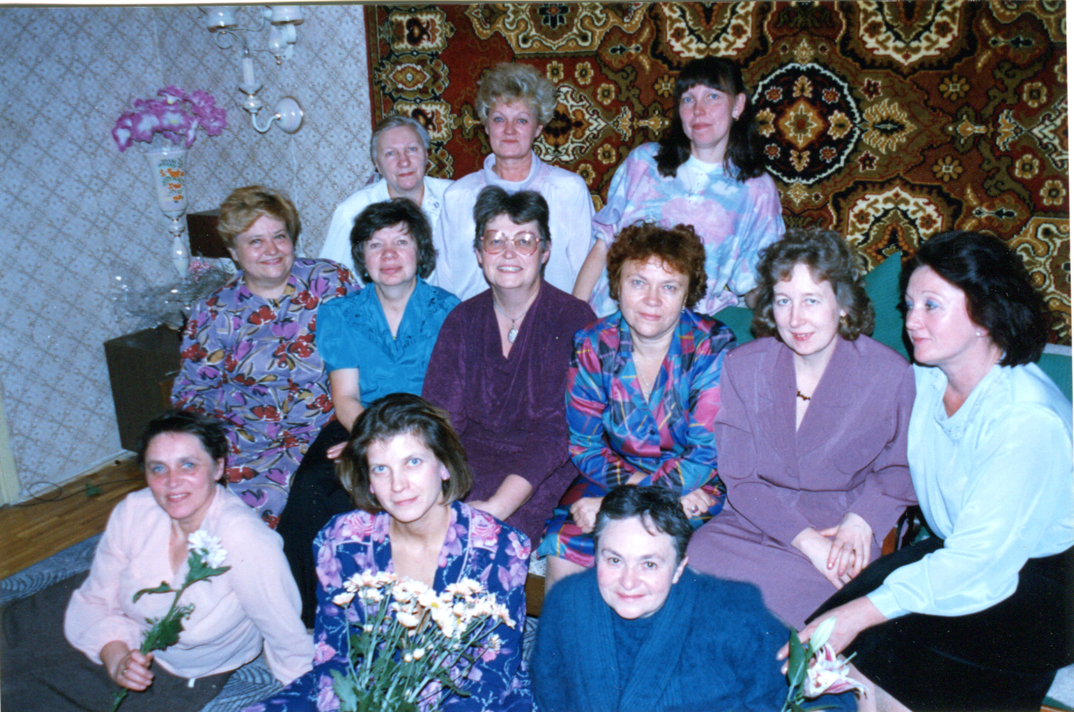
С.Л.Рубинштейн писал: «Людям, избравшим профессию учителя или врача ради денег, власти или престижа, а не из любви к детям и сострадания к больным, не стоит удивляться, если их работа кажется им утомительной и мало оплачиваемой; их ждет одно разочарование». И далее. «В глубине души мы жаждем полезного, творческого труда, дающего пищу уму и дело для рук, - труда, отвечающего самым заветным нашим устремлениям. В ритме свободно выбранного и выполняемого с удовольствием труда заключен секрет понимания и цели жизни». [3]
Эти слова подтверждает вся жизнь педагогов, с которыми мне удалось пообщаться.

Литература
[1] Введение в педагогическую деятельность, Изд-во Академия, Москва, , 2009, с. 174.
[2] Ушинский К.Д., Собр. соч. М., Изд-во АПН РСФСР, 1948, т. 2, с. 63.
[3] Митина Л.М., «Психология труда и профессионального развития учителя », Изд-во «Академия», М., 2004., с.4.

